Beste gemeenteleden,

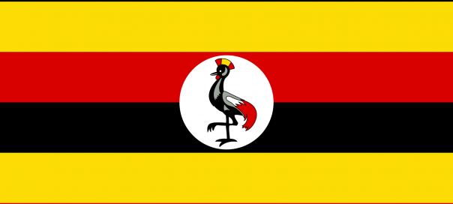
Zoals u weet hebben wij als zendingscommissie gekozen voor het project van ZOA (Hulp, hoop, herstel) Nwoya, in Uganda. Hiervan hebben wij u op de hoogte gesteld in de pinksterzendingsfolder. Door middel van deze flyer willen wij u op de hoogte houden van de voortgang van het project.

Wat houdt het project in?
Het project richt zich op gemeenteopbouw en het versterken van lokale kerken in Nwoya, Uganda. De terreur van de LRA (Lord’s Resistance Army) heeft het sociale leven in Noord-Uganda hevig verstoord. De kerkgang (gemeenteleven) is hierop geen uitzondering. Het project geldt vooral voor kinderen die jonger zijn dan 12 jaar en hun moeders. Veel kerken in Uganda willen graag het zondagsschool-concept in het leven roepen. Hieronder vallen de volgende activiteiten:
- Het verzorgen van tijdelijke onderkomens waar de zondagsschool kan worden gehouden;
- Het aanbieden van een training van de zondagsschool docenten;
- Verstrekken van materiaal, zoals bijbels;
- Verstrekken van stoelen en bakjes voor de zondagsschool;
- Aanbieden van diverse trainingen/workshops voor de kinderen;
- Aanbieden van Alpha cursussen.

Naast het opzetten van de zondagsschool wil ZOA ook ondersteuning bieden aan de vrouwenbond in diverse kerken. Daarnaast wordt ouders het belang bijgebracht van een positieve opvoeding voor hun kinderen. De kinderen zijn immers de leiders van de toekomst en een zeer belangrijk onderdeel van de lokale gemeenschap.
Wat is de stand van zaken?
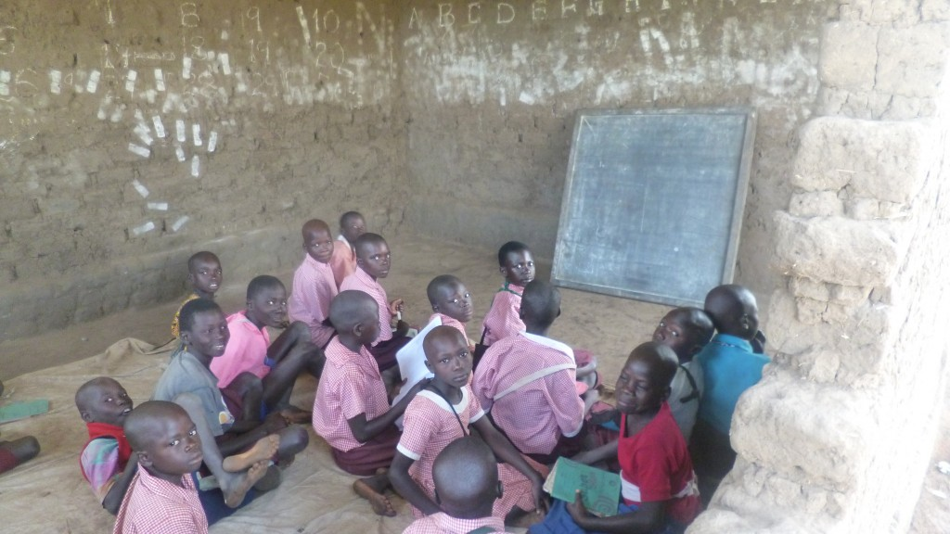

Oude situatie

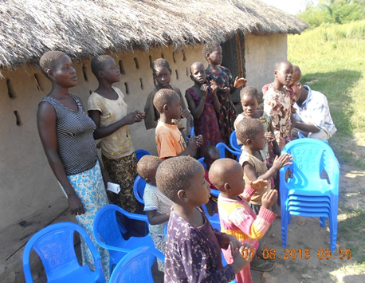
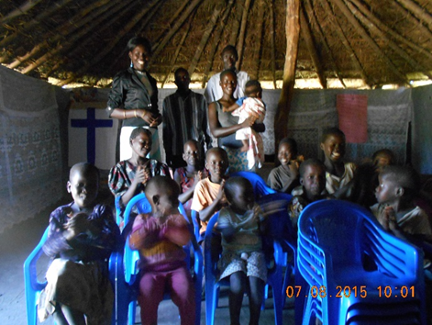
Huidige situatie
Foto links: kinderen van de Evangelische Foto rechts: Zondagsschooldocenten
gemeente zijn blij met de nieuwe plastic stoelen. poseren samen met de kinderen op de
nieuwe stoelen in de kerk.

- Er zijn diverse hulpvragen van verschillende kerken binnengekomen bij ZOA. De aanvragen zijn allemaal getoetst en inmiddels ontvangen 8 kerken steun van ZOA in de vorm van tijdelijke onderkomens voor het geven van de zondagsschool.
- Er zijn 44 zondagsschooldocenten uit 22 verschillende kerken gemobiliseerd en getraind. Een eerder onderzoek had al uitgewezen dat de ‘oude’ zondagsschooldocenten het hart op de goede plek hadden zitten gezien hun motivatie, maar de kennis om kinderen op een goede manier te onderwijzen ontbeerden. De training bevatte daarom relevante onderwerpen om de docenten op de juiste manier uit te rusten waardoor zij de kinderen op een goede manier kunnen onderwijzen.
- Er zijn 180 plastic stoelen uitgedeeld aan vier kerken die kampten met een tekort aan zitplekken tijdens de kerkdiensten op zondag.

Draag bij aan de gemeenteopbouw in Nwoya, Uganda. U kunt uw bijdrage geven tijdens de collecte of een bedrag overmaken op het rekeningnummer NL78 FVLB 0635 8028 64 t.n.v. de zendingscommissie Hervormd Kampen onder vermelding van Nwoya, 2015.
Hartelijk bedankt voor uw bijdrage!

Via het kerkblad en de website houden wij u graag op de hoogte van het zendingswerk zie:http://www.hervormdkampen.nl/commissies/zending Voor vragen kunt mailen naar: zending@hervormdkampen.nl

Met vriendelijke groet,
Zendingscommissie Hervormd Kampen

